The study of Beng Mealea heritage site for revising tentative list and preparing final official listing as an extension for the World Heritage site of Angkor

对崩密列遗址地申报为吴哥世界遗产的扩展的预备名单修订及最终官方名单预备的研究

引言

This report is a part of a primary study of Beng Mealea heritage site for revising tentative list and preparing final official listing as an extension for the World Heritage site of Angkor.

本报告是对崩密列遗址地申报为吴哥世界遗产的扩展的预备名单修订及最终官方名单预备的初步研究的一部分。

本报告不是崩密列(世界文化遗产申报)的完全手册或者真实的文档，但该报告将会介绍关于崩密列的基本构架，提供一些有价值的建议以便开启申报流程。本文档由四部分组成，分别是崩密列的技术说明，挑战与机遇，世界遗产申报建议及一系列用于提升崩密列遗产保护，展示和维护的建议。接下来是本报告的主要部分，将对上述内容做进一步的讨论与分析。

1. **关于崩密列的技术说明**
   1. **地理位置**

崩密列位于荔枝山东部的丘陵地带，在通往贡开的64号国道边上。距离吴哥主庙宇建筑群东部40km路程，距离暹粒市77km。在地理上，崩密列位于连接古高棉帝国各个省份的古高速的十字路口，是这些古高速路的连接点。东-西主干线经由崩密列连接吴哥和位于Kampong Savi的圣剑寺，总路程约100km；北-东的道路经由贡开连接崩密列至瓦普寺，路程210Km；南-西的道路连接崩密列至洞里萨湖，路程为40Km***1***（图 01）。同时，北-西线通往荔枝山***2***，可能与主要采石场的石头运送相关。崩密列的经纬坐标为 [N13°28'35" E 104°14'18".](http://tools.wmflabs.org/geohack/geohack.php?pagename=Beng_Mealea&params=13_28_35_N_104_14_18_E_type:landmark_region:KH_source:kolossus-dewiki) ***4***

* 1. **简史**

一个神秘，孤立和被遗忘的高棉寺庙，被一群葡萄和苔藓覆盖，寺庙的部分被丛林中的根和大树包围，大部分未恢复，处于被破坏的状态。崩密列，高棉语中意为莲花池（图02）。被认为是吴哥中心以外的吴哥古代寺庙镇（9世纪9至13世纪的高棉古典时期）最重要的寺庙之一。它是位于东皇家大道（图04）上的一座典型的高棉建筑/遗迹，这些建筑/遗迹包括有寺庙复合体，圣殿，火神庙，桥梁。在崩密列至斯威部落的圣剑寺的东皇家大道上，以每15公里的间距分布着圣殿和火神庙（图05）***5***。因为没有对应的铭文，也未被在其它地方所提及，所以建造这个神圣且复杂的建筑目的并不为人所知***6***。然而，通过专家对比研究其艺术风格，建筑结构与装饰风格推断它大概建于12世纪中期7，苏耶跋摩二世统治时期（1113-1145/50 A.D.,吴哥窟的建立者）。然而，也有人认为它成于吴哥窟之后，建于达烂因陀罗跋摩二世统治时期（1150-？A.D.，斯威部落的圣剑寺的建立者）。达烂因陀罗跋摩二世是阇耶跋摩七世（1118-1218/20 A.D.）的父亲。阇耶跋摩七世是伟大的高棉寺庙的建立者，包括有Tha Phrom（寺院名称），圣剑寺，卜迭色玛寺和巴戎寺9。通过对崩密列遗址的石块使用磁化率技术分析得出它与托玛侬神庙和周萨神庙同时期建立，即吴哥窟早期10。其宗教史也并不明晰，仅留存的石刻和装饰揭示了其混合了印度教（毗湿奴与湿婆）和佛教的传说，而没有非常明显的崇拜的迹象11 12。对放弃这个在吴哥中心的寺庙镇达850年的原因依然未知，学界对此有争议。

在18世纪后期，崩密列这座被人遗忘的小城被法国探险家、艺术家路易斯德拉波特（Louis Delaporte 1842-1925 A.D.）唤醒了生机，他绘制了整个寺庙复合体的鸟瞰图(图 06)，之后，研究人员在19世纪早期发现了这个隐藏的遗址地。

不幸的是，这些有价值的研究任务因为红色高棉时期（1975-1979）而被中断直至20世纪90年代后期。红色高棉游击队作为其战略和隐藏的地点，占据了这个地方，并在寺庙周围埋设了一些地雷，对敌方造成了巨大的伤亡，甚至在附件居住，工作和游玩的人也有伤亡。这个危险的情形不鼓励人们来这里旅游参观。然而，崩列密在1992年9月1日被加入了世界文化遗产预备名单（同其他8个遗址14和吴哥考古园碑刻）。直到2003年底，在经过艰苦且耗时排雷工作后，崩列密被正式的对游客进行开放15。自从开放以后，该区域一直受APSARA的保护（Authority for the Protection and Management of Angkor and the Region of Siem Reap 吴哥及暹粒地区保护与管理机构）。在主要的庙宇综合体内，大部分区域被损毁，建有一个木制的高架步道网以便进入被毁坏的中央保护区（该高架期初是为让·雅克·阿诺拍摄电影《虎兄虎弟》，后由APSARA在此基础上进行了扩建）16 17（图07）。以及，在进入崩列密之前，游客需要购买$5的门票（不包含在吴哥通票里）（图08）。从南部进入，穿过一个大的十字形露台，沿着南部堤道走向在中央区域的主庙（图09,10）。

现在，前往的吴哥区旅行人数的激增，每年的增幅高达25%，预计在2014年将吸引4百万的游客。更便利的道路情况，更完善的冒险和异域风情的体验，崩密列成为了除吴哥考古公园世界遗产区外最受欢迎的偏远寺庙之一。在旺季（11月至3月）19，每天将接待数百名游客（图11）。因此，如果没有恰当的保护管理政策和计划，在未来对该遗址（也是潜在的遗址旅游地）的保护，管理的崩密列重要性及其价值可持续发展能力是被质疑的。

* 1. **崩密列的特征**

崩密列遗址地是一座被遗忘的高棉庙宇城市，位于吴哥古城市中心之外的东部。2012年，通过LiDAR（激光雷达）技术获取的崩密列图像（图12），该图像呈现了被覆盖在森林之下的考古情景，它为“城市寺庙”这样模式的存在提供了实在的证据，它利用道路网络和池塘的排列将其分割为规则的“正交城市街区”这种空间形式，每个街区配有一列列的人工丘阜和开挖式池塘（图13,14）。这种模式与吴哥区域的一些带有护城河的主要寺庙遗址的模式极其相似，例如吴哥窟和圣剑寺（图15）。主要的寺庙综合体位于城市的中央，面朝东部。周围环绕有一条45米宽，引自北部的自然水道（该水道来源于荔枝山）的护城河作为遗址的分界线，护城河长宽为1025mX875m。在东西南北四个基本方位上的入口，各有一条铺好的步道，以十字交错的形式相互连接，其中的一条是在遗址在东-西中轴线上，利用堤道将遗址与一个位于东方的大型岛屿（一种在其中央建有神殿的小型岛屿）联系在一起23（图16）。在崩列密，沿着东皇家大道（East Royal Road）有五座“火神庙（Fire Shrines）”,其中4座位于寺庙复合体的东部，西部有一座，名为Kansaeng圣庙。因此，表面朝圣者可能从西面进入崩密列的寺庙复合体，即首都吴哥城的方向24（图17）。

有趣的是，崩密列的设计和装饰风格表明它受到了吴哥王朝其它三种风格混合的影响，晚期巴方寺风格，吴哥窟风格和早期的巴戎寺风格。对于主寺庙复合体的建筑规划和建设，其规划采用了一种叫做“平坦寺庙（flat temple）” 25的模式，它通常被表示为吴哥窟（或者吴哥东部地区）的“平面”版本，它们之间有较多的共同点，例如，均采用了三个同心的包围层；都位于西部偏后位置，每个中央圣殿都在寺庙的轴线交汇处（崩密列是一个平面类型的寺庙，没有吴哥窟那样的庙山，但是现已坍塌）26；第三个外层（最外围的）是由一个单个墙壁和一排柱子支撑，第二层则是由双墙支撑（如同吴哥）27；如同吴哥窟寺庙的布局情况，有两个图书馆（或者可能是圣庙）位于十字廊的南北两边（图18）。另外，寺庙采用了和吴哥窟同级别的高建筑质量标准和工艺，例如，巨大砂石块（大砂石块来自于荔枝山东南脚的采石场，如同其他在吴哥区域的高棉建筑一样，大石块通常取自于数公里以外的采石场）之间的接缝的厚度和精度就如同建于吴哥窟时期所建立的吴哥窟和阿特维寺时采用的标准（图19,20）；精心制作的镶嵌拱顶30（图21），并且利用半拱顶作为一种支撑。此外，其它风格对崩密列在建筑规划和建设的影响表现有，连接了两个图书馆（或者可能是圣庙）的两座由众多小列支撑起的桥梁（高架梯道）和在东部十字走廊也与巴方寺（巴方晚期风格）附近的一条长长的高架梯道非常类似（图22）；中期区（独立的圣所，在东边有一个巨大腔室连接第一层围墙）距离第一层的距离非常的近，和第二层与第一层的距离类似，这种布局风格对阇耶跋摩七世之后在塔布隆寺和圣剑寺（巴戎寺早期风格）的建设产生了强烈的影响；夹在第二道围墙和外侧围墙南边的空间里，有两个大型长廊建筑（外侧可能还有延伸部分），这样的建筑风格和塔布隆寺，圣剑寺，巴戎寺32很接近，这个寺庙这样处理，大概是也是有“填补空白”的意思。

珍-布瓦瑟利耶（1952），对崩列密和其它相关寺庙的装饰进行比较研究，根据她的结论，崩密列的装饰风格受到了早期巴戎寺风格的影响大于受到吴哥窟风格的影响33。通过这些精美装饰元素，也表现出了其在风格和信仰（印度教和佛教）上的混合，例如有：繁复的娜迦栏杆每个都是由一整块的连续的长石雕刻而成（图23）；石制的门楣和山形墙都刻了印度教或者佛教相关的画面与故事（图24）；在外墙东南角的一个亭子那里，古老的石头上雕刻着一个飞天，她托着自己一个胸部，这种姿态的飞天很罕见（图25），通常把飞舞姿态飞天的称为阿普萨拉Apsara，直立姿态的叫Devatas提娃妲。

过去劫掠者进入该遗址地过于危险和困难，所以它没有明显的被破坏的痕迹，同样也没有对该寺庙及周围景观全面的科研和修复项目，仅有一些精致的建筑和装饰元素保留在遗址地，即使如此，仍有一些被盗窃或被转移到了用于修复雕像的吴哥艺术学校，例如狮子像及大量的希瓦、毗瑟挐的雕像（或者残像）（图26）。

很多游客表示，在崩密列遗址的探险发现经历会有一种像“印第安纳琼斯”那般在一个深藏在寂静丛林里破损的庙宇里探寻遗失的宝藏的感觉36（图27）。现在，每日来这里参考的游客不是很多。游客们通常以是小团体的形式进行游览，而不是大型旅游团。没有或者很少的当地人或儿童为了钱或者售卖纪念品而接近游客。大部分在遗产地附近的人都十分的友善，对游客行为礼貌。其中一部分人为小团体的游客作当地导游，部分当地人从森林和池塘获取每日的食物，还有一些居住在附近的孩子也把这个遗址地当成他们的“遗址操场”（图28）。因此，崩密列与吴哥的其它遗址地相比，有一种独一无二的感觉，其它遗址地都是挤满了游客，基本没有或者只有很少的本地人的痕迹，且只有在靠近主寺庙复合体附近，才有一些为了商业目的或进行旅游服务的本地人。

* 1. **遗产地建议的大小，形状和区域**

本报告为提议崩密列边界的大小与形态参考了一些列与遗产边界划定原则和建议相关的文档以便启动世界遗产目录申报程序，例如《世界遗产公约执行指南》（2013），《世界遗产申报预备指南》（2011），《The Banteay Srei Parvis Project》（2009），《世界遗产名录申报格式规范》（2005），《在暹粒/吴哥地区建立文化保护区的皇室法令及管理准则》（1994）。此外，从2014年1月5日的现场考察及其它的来源，尤其是从Google地图和机载激光扫描（LiDAR）的航空图像的解读和克利斯朵夫-鲍狄埃博士37在“吴哥城市生活”幻灯片中展示的照片，可以看到一些与崩密列及其周边的物理特征，土地利用相关等的地理信息。然而，这个对崩密列遗址地的大小与形状的建议只是一个实验性质的方案，在实际申报或者实施保护管理计划的过程中必须由各利益相关方进行澄清和纠正。

从这点看来，所提出形状和尺寸还未完全确定，这仅是一个粗略的区域（图29）。通常来说，在世界遗产申报的过程中，需要当事国定义出遗产地的区域边界线和缓冲区边界。但是，本报告为了确保对崩密列遗址及其周围地区的有效保护，建议将其分为4个区域，它们分别是：区域1 ；区域2 ；区域3 ；区域4。

**区域1：重点区。**该区域（或边界）必须包含传达崩密列潜在的突出价值的全部特征和属性，应该属于最为高级别的保护。在该区域的任何行为或者变更都需要遵循未来总体计划框架并且要有足够强大的综合研究证据支撑。对崩密列，这个地区包括主要的寺庙的复合体，周围的护城河内的建筑物和景观区以及北部的一些天然河道；大东部的堰坝，堤防和一个在其中心有一座神殿的小岛40；护城河周边至人工岛这一区域位于崩密列东部人工都的南方，这一区域由东部小巷和Pr.Chrei连接在一起，Pr.Chrei是东皇家大道上一种类似寺庙的建筑41。值得注意的是，如果在未来能发现新的考古遗址，并明确的证明其与标志建筑物的直接关系、具有突出价值或是崩密列遗址地的其它附属物（例如：如沙石采石场，历史悠久的建筑遗迹或古道），那么这个重点区是可以扩大或者指定更多的区域。

**区域2：缓冲区。**该区域是指在世界遗产之外明确划分的区域，毗邻重点区在法律和习俗上对其的使用和开发进行限制，以便对遗产增加一层防护与管理。它不构成世界遗产的一部分，但是辅助保护世界遗产的即时设定，有助于保护其真实性和完整性43。对于崩密列来说，它的大部分缓冲区都是稻田，绿地和家庭/农业相关的建筑物。对该区域的不合理的开发和利用必须有利益相关者，特别是当地人和遗产管理团队的可接受程度来控制和监督，这样崩密列的遗产价值（即OUV）也会在周边获得更多的支撑。

**区域3：遗产过渡区。**该区域被指定为访客进入/离开遗产地之前/之后的交换区。对于崩密列，重点区外的相邻地区，包括东部皇家路的一部分在南部护城河沿岸，被指定为遗产过渡区。由于崩密列的位置距离暹粒（吴哥考古公园）很远，可能作为游览周边区域的连接处，游客利用这个区域进出遗址地，本地人也利用这个区域服务游客（还有一些人居住在这个区域及其邻近区），那么这个地区就应该准备成为游客的接待区，且为当地人提供一个合适的旅游商业区，并为保护遗产地提供了一个补充缓冲工具。

**区域4：文化保护景观区。**该区域为在景观地中因反映了“人与自然相结合”而需要保护，以维持遗址地周边区域在地点/背景的真实性（也是精神和感觉）和保护其完整性。对于崩密列，保护遗址周围的文化景观将有利于保护景观和景观的视觉体验；也能够揭示古高棉人和遗址地及其周边的密切联系。一些受保护的文化景观地带可能与一些缓冲区，例如稻田、绿地等相重叠。不过，要更多的关注于景观地内那些因人类活动而可能迅速发生变化的敏感地带，例如园林路，水路，路边走廊等。

* 1. **遗产地申报建议**

在世界遗产申报过程中，负责申报的缔约国需要根据“世界遗产公约”（WHC）的正式定义界定其遗产以供确认。这将有助于将被申报的遗产按照三种定义（文化，自然和文化与自然双重遗产）进行分类，这种定义可能影响被申报的遗产的评定的标准44。

对于崩密列来说，本报告建议将崩密列定义为“文化遗产”而不是“自然遗产”或“文化与自然双重遗产”。该遗址很明显是由人造物占据景观的绝大部分。它包含有主寺庙复合体及其相关的建筑物，还包含有改造的景观，例如有，莲花池，护城河，通过对寺庙镇规划以反映人类智慧与信仰的人工岛，水文工程，以及在吴哥时期古代高棉文明的设计，建造和装饰。此外，文化遗产目录曾在1992年申报崩密列为前预备名单中。在没有进一步的科学证据前，根据文化遗产遴选标准（标准I-VI），该遗产的文化价值应该高于自然价值。

WHC还将文化遗产分为了四大类：分别是古迹，建筑群，遗址和文化景观45。在1992年的前预备名单，崩密列因只关注主寺庙复合体，被归为古迹。然而，这个遗址地的重要性在逐步增加。来自LiDAR的图像清晰地显示了由中央寺庙，南北和东西轴线上的堤道，道路网格和池塘布置以及大型人工湖所组成的典型的吴哥寺庙镇的城市格局。同时，崩密列也是一座“水利城市”，它通过一条北面的径流直连荔枝山和遗产地的护城河，人工湖及一系列的池塘来进行水利管理。此外，因为崩密列被遗忘在了丛林里数百年，植物（例如大型树木，草本植物，莲花等）对于遗产地也变得更加重要。除了现已知的一些信息外（例如考古调查，森林植被研究，水流调查和水利研究等），还应该有更多的研究以增加该遗址地的重要性。

因此，本报告认为，崩密列应该被认为是一个文化遗产，并且归类为遗址地而不是单纯的古迹。从历史，美学，民族学或人类学的角度表明了崩密列，包括具有突出普遍价值的考古遗址地区，是一个人类的产物或者是人与自然结合的事物46。

1. **挑战与机遇**

为了修改世界文化遗产预备名单并且准备启动将崩密列作为吴哥世界遗产地的一个扩充的流程。以下像柬埔寨这类的发展中国家在申报过程中必须考虑到的一些机遇和挑战，同时也是为了对它进行保存和管理47；

**挑战**

* + **研究，清单和文档的缺乏。**

为了支撑申报中对过程其价值的定义和理解，仅保有关于该遗产相关知识的少量且不是最新或不完整的研究与清单，尤其在关于识别与定义其潜在突出的普遍价值的相关知识。

* + **没有完整的保护和管理体系的总体规划**

尽管该遗产地自2003年重新开放以来，一直处于APSARA的管理之下，但是一直没有对崩密列的保护和管理系统的总体规划，而该规划是在申报过程中必须存在的（尤其是在进入世界遗产名录后，更为重要）。遗产保护力度不足且没有选择适当的方法或技术来对遗产进行保护，环境的变化，尤其是来自于气候的变迁将会加速遗产的恶化。同时，现有对遗产地的管理基本无效，没有采用积极有效的管理。目前只关注于门票的收取，仅有非常有限的安保和维护人员在维护一个如此大且没有开发的遗址地，而且现有的设施无法为游客提供足够的便利和安全。这些无法确保对该遗产受到有效的保存和管理，特别是在未来有大量的游客涌入。

* + **资金和/或人力资源的缺乏**

由于柬埔寨在全国各地都有丰富的高棉遗产，再加上预算紧张与人力资源的缺乏，这些遗产资源不能全部保存或者大部分难以得以保存。而资源（也包括国际援助）的大部分资源主要集中在吴哥考古公园，而不是那些偏远地区的遗产地，比如崩密列。此外，遗产保护，考古，社区发展，旅游，城市规划，林业49等方面的本地专家和工匠的短缺，也阻碍了遗产保护，留存和管理向可持续的方向发展。

* + **劫掠，破坏及不负责任的游客**

因如下的人类行为对崩密列遗产地照成了负面影响：

**劫掠:**

柬埔寨政府有义务阻止并打击抢劫行为50，尽管有多项国内外的措施，但是在这些偏远遗产地，任然有遗产被偷窃，盗挖或者非法贩运。对于崩密列来说，它长期隐藏在丛林之中，并且因为地雷而导致非常不安全，该遗产地的偷盗行为并不活跃。然而，2003年正式向公众开放以后，有道路直通该遗产地，同时因为不完善的遗产管理，而导致对珍贵考古遗产的偷盗开始活跃，这对考古遗迹造成了不可挽回的损失，例如，在2006-2007年偷窃的飞天或女性提婆脸（图30）51。

**故意毁坏文物的行为与不负责的游客：**

破坏文物的人不单单是那些为了利益而破坏文物，也包括那些不负责的（粗心大意的）游客，他们有意或无意的行为会对文物造成损毁，例如：因游客带来的腐蚀或磨损，使用从未修复的寺庙上脱落的精美雕刻的积木作为垫脚石，用于刺激或带有潜在的危险攀登52，对遗产造成损伤，在表面写字等等（图31）

**缺乏对遗产进行保护的社会意愿：**

由于贫困，柬埔寨等欠发达国家的大多数当地居民缺乏医疗保健，食品和教育；他们似乎更在意他们的经济情况，而不是文物保护的价值。其中的一些人涉足遗产仅是因为能获得经济利益，而不是处于对遗迹的欣赏。然而，从上而下的观点看来，如果当局或者对保护和管理遗址负有全责的人不鼓励当然参与遗址的保护工作，那么当地人往往不会参与这些。因此，APSARA采用管理崩密列的方式是让私人公司全权管理这个遗产地，但是这样会挫伤当地人参与的积极性，尤其是居住在附近的人。

**机遇**

* + **崩密列得天独厚的地理位置**

无论是过去还是现在，崩密列处于一个重要的地点，它连接着其它的遗址地。它位于吴哥公园外，远离拥挤的暹粒城市，周围还有一个远古的景观地，这个景观环境仍然是真实的，完整的（但很脆弱），它更像古代的高棉风景。这将对崩密列遗址的遗产特性和环境（包括稻田，荔枝山，采石场，小溪和植被）更加全面的解释。

* + **高度的真实性和完整性**

这个遗址地在雨林中消失了许多年，现场没有进行大规模的修复工作。它的大部分遗迹还是完整的，以揭示了它的整体真实性，这将大大增加它在申报过程中的突出普遍价值。此外，“丛林中的废墟”的感官或者“印第安纳琼斯”的那种体验可能帮助确定保护崩密列神髓的合适方法。不像其它的遗产地拥有了“太多的保护”而失去了他们独特性和异域感。

* + **提供国际专业知识网络和财政援助**

自20世纪90年代以来，几次国际援助空前涌入，20多个国家共同捐赠数百万美元，并成立了若干工作组（由教科文组织设立的行政机构，吴哥国际维护和发展协调委员会（ICC）），以帮助保护寺庙及其遗产。同时，柬埔寨的APSARA机构将成为国际相关机构和国内政府的组织桥梁。不久的将来，在从ICC撤离后，APSARA强烈希望成为能够自给自足，独立和自主的柬埔寨管理机构，以填补撤出国际合作伙伴留下的空白54。越来越多的遗产重建项目是由APSARA和其它国际组织共同合作。大部分的合作项目都是APSARA负责支付本地和技术人员的薪水及购买在本国能够买到的设备，另一方面，这种国际助理方负责提供技术顾问和购买自其它国家的设备与材料55。之后，还有更多的合作项目及对非物质文化遗产的捐赠（不单单是与建筑，考古遗产这些非物质文化遗产相关），特别是为居住在遗址附近的当地人，降低贫困同时提高他们的生活质量。

* + **社区参与遗产保护与管理的潜力**

崩密列的位置距离吴哥公园很远，周边被村庄环绕。从某种程度上说，崩密列遗址地已经与他们生活有了一定的联系，例如：在崩密列做当地导游或者安保工作，去森林和池塘中打猎捕鱼，寻找食物原料，儿童的玩乐场所。因此， 这是APSARA及其协作组织的一次绝佳机会，能够使得像柬埔寨这样的发展中国家在遗产的可持续管理及旅游业向前迈进一大步。同时，能够通过文化遗产旅游业自下而上的多种手段有效的帮助本地居民减少贫困，提高生活质量，例如有社区旅游（CBT），社区参与旅游（CIT），扶贫旅游（PPT），自助游（VT）及多种形式的负责旅游（RT）。这些方法将鼓励当地人在未来参与到对遗产地的可持续保护和管理，并符合“加强社区在实施世界遗产方面的保护作用”的“世界遗产战略目标”（5Cs）56。

* + **拓展吴哥考古公园世界遗产名录的机会**

越来越多的证据支持古高棉文明的繁荣不仅仅局限于吴哥公园地区。由悉尼大学（澳大利亚），APSARA管理局和EFEO（法国远东学院）的国际合作项目，“大吴哥项目”，已经证明，吴哥著名的寺庙被巨大的郊区所包围，这些郊区是由公路和运河所交织出来的广阔的低密度城市综合体，其覆盖的区域远超出了吴哥城墙的范围，并通过路堤和运河网络与蔓延的郊区融合在一起。这就是所谓的“大吴哥”，覆盖大约1000平方公里的土地，并且在12世纪，其鼎盛阶段，有多达750,000人57。将古吴哥中心地区与外部相关遗产地连接，能更加清楚地了解到强盛的古高棉王国“大图景”。此外，世界遗产委员会倾向于支持将已列入名录的世界遗产名录与已经分离的世界遗产名录合并成一个世界遗产系列名录的想法，以减少世界遗产名录的数量，同时又不减少实际受保护的世界遗产，世界遗产公约相信该举措不会降低每个遗产地的文化/自然意义，也不会降低世界遗产名录的价值。因此，在1992已经被列入了预备名单（每十年需要更改与重新提交）的崩密列在多点上与经典吴哥王朝有密切的联系，未来崩密列应该作为吴哥考古公园的扩充而被申报。

1. **世界遗产筹备建议**

世界遗产申报过程概述如图所示（图32），同时图中描述了当事国和世界遗产委员会的区分职责。对于每个当事国来说，它对“世界遗产公约”在三大关键领域负有重要责任：准备预备名单，准备申报和有效进行保护，保存和管理具有突出的普遍价值的财产59。故“准备”阶段对于在正式列入名录前的“预备名单”和“世界遗产申报”都非常重要。

准备世界遗产的申报可能是对那些申报参与者来说最为满意和有意义的体验之一，这个过程需要花费时间（同时是两年以上的持续工作），预算和努力。一个准备充分的和组织完善的申报会使时间，成本和辛劳降至最低60。因此，细致的准备工作是一个成功的世界遗产申报的必备条件。就将崩密列申报作为世界遗产地吴哥的一个拓展的准备工作，本报告将从四个方面进行陈述，如下：

**收集遗产现有的信息**

遗产现有的相关信息将有助于申报。有案例表明，世界遗产委员会由于缺乏研究与证据或支持其价值的信息的缺乏而拒绝或推迟申报。汇集散落在各个地方的资料，例如口述历史，发表的考古出版物，历史保护，旅游数据，规划条例等文化遗产。对于绝大多数遗产而已，因为没有已知的研究或对现有资源的更新与补充，通常需要进行某些研究。将已知的资料进行整理，将非常有助于对申报进行初步的准备，无论它是否能够用于研究，盘点，按照申报要求的格式编写文档和利益分析61。

对于崩密列而已，需要进行更多的研究更新与清查工作，特别是那些在重要区域的（也包括一些缓冲区）与主庙宇及其周边景区相关的考古研究工作。Also those researches and inventories relating people (software) that associate with the heritage site (such as the APSARA international expert teams (if any), the site management staffs, the visitors, and the locals who live nearby the site) should be carried out for supporting the information of the site involvement of the stakeholders。在2009年9月，由JASA（日本-APSARA吴哥保护工作组）及其他合作团队开展了对崩密列遗迹进行全面的建筑与测量调研，该调研将对整个寺庙建筑进行调查，并进行精准测绘，并替换掉那些不准确的测绘图。该调研可能会非常有用。他们还计划继续进行这项测绘工作，通过分析设计计划以扩大研究区域至主寺庙复合体的周边区域62。

**建立并资助**申报**团队**

毫无疑问，像世界遗产进行申报准备工作这种复杂任务必须要由一个团队才能实施。该团队应该包含有利益相关者和专家团队，以形成一个良好、专注及资源充沛的团队，这将极其有助于申报。以下是构建申报团队的重点63：

* 编制重要支持者和利益相关者的名单（例如：遗迹所有者/主管，参与国，国家遗产组织，地方当局，当地社区，土著居民，旅游从业人员，大学及专家）；
* 检查团队的知识和经验范围，理想的是在能在国际背景下对遗产能有所了解并且能有获得广泛建议的网络；
* 考虑到出现新方向的可能性，团体的成员组成应保持弹性，但最好长期保留一名编辑；
* 应考虑建立一个核心小组完成申报工作，并建立一个更大的参考团队（咨询小组）以支持申报工作；
* 取保团队领导明确，成员组成合理，任务明晰，有明确且可落地的工作计划和里程碑；
* 在保护，维存和管理世界财产上，申报团队将长期的保持其所在的角色；

申报小组与申报过程需要足够的资源和资金去支持这项工作。在申报的初期，因对申报所需要的资源和资金进行估算，确保其来源和稳定的支持。主要的资金来源应由当事国提供。有些情况下也可以向世界遗产基金会的国际助理寻求筹备性援助64。

对于崩密列，APSARA应该在申报团队中担任领导角色，并为编制世界遗产申报提供财政资源的支撑。吴哥保护和发展国际协调委员会（ICC）和学术专家应主动涉及保护，养护和遗产管理的技术和专业知识。吴哥考古公园的管理人员或代表应该加入团队分享吴哥保护和管理的经验，这将有助于崩密列以吴哥世界遗产公园的一个拓展进行申报。此外，来自周边村庄或社区的当地代表也应加入核心小组或参考小组（咨询小组）以支持这一工作。

**当地人和其它利益相关者的参与**

根据《世界遗产公约操作指南》，为了使申报的遗产和利益相关者能够达成共识，本地人和其它利益相关人员（如遗产管理人员，地方政府，非政府组织和其它利益参与者），从一开始，到申报准备、申报至列入了遗产管理全程都需要有一定程度上的参与65。

对于崩密列来说，除了来自遗产地附近村落或社区的当地代表将担任申报的核心工作小组或一个咨询小组的职位外，当地人也应该能够参与其中。特别是生活在遗产过渡区，缓冲区和保护文化景观区的当地居民，在遗址被列入名册后，将会受到影响（正面和负面都会存在）。

**准备申报和建议的关键阶段**

在该阶段，提交申报时必须始终遵循由世界遗产委员会批准的最新世界遗产申报的官方申报格式（见“运作指南”附件）。它包括了在每个阶段所需要的材料，有助于指导当事国进行申报流程66。官方格式包括两部分，即执行摘要和“世界遗产名录”上的文字内容。对于后者，是世界遗产申报的主体部分，由9个部分组成：1)遗产鉴定; 2)对遗产历史和发展的描述; 3)录入的缘由; 4)保存的状况及其影响因素; 5)对遗产的保护与管理; 6)监管; 7)文档; 8)主管部门联系方式; 9)当事国代表签字;

通常认为将申报定为至少两个阶段是有帮助的。第一阶段是申报的核心部分，它强调了该遗产所具有的潜在的突出普遍价值（OUV）以及如何保持它（申报格式的第3,4,5,6部分，*3)录入的缘由; 4)保存的状况及其影响因素; 5)对遗产的保护与管理; 6)监管*）。它主要包含3个方面的内容：*指出该遗产的潜在突出普遍价值；通过比较分析以确保其合理性；确保提供充分的保护，维护和管理。*第二阶段是在第一阶段之后，撰写申报文档。在突出普遍价值被明确之前尝试撰写申报可能会因为过度的描述和强调历史而造成申报的核心不够突出68。

对于本报告，由于支撑信息的限制或者现有的相关的综合研究不足，本文将仅简要介绍申报的核心部分（第一阶段）。对于该部分更多的指导和建议能够在如下文件中找到：《准备世界遗产申报》（2012），第三章-遗产的定义并理解；第四章-撰写并准备申报文件。

如前所述，申报过程的核心内容由三部分组成，必须加以界定。为了将崩密列申报为吴哥世界遗产的扩充，本报告将描述与申报核心相关的关键阶段如下：

1. **指出并定义潜在突出普遍价值（OUV）**

第一个关键阶段是申报文档的一个基础组成部分，应作为开展申报工作的早期任务进行，以表明为什么该遗产能够被认为在国际上（不仅仅是在本国或者当地）非常的重要或者具有突出的普遍价值以至于能被列入世界遗产名录69。识别并定义其价值需要知识与正确的方法。这一过程的初步建立通常会有所帮助，以便尽可能地发挥遗产所有的价值，以期确定哪些可能为支持世界遗产申报提供基础。这个价值的定义应该使用一小段文字进行阐述，且该段文字应该成为用于申报的突出普遍价值的声明（SOUV）的一部分，这个声明应该包含有一些具体的内容：例如遗产的发端，它的组成部分，对于那些不了解它的人，生动的描述它的特性尤其是文化上的特点，它的意义，与之相关的故事，为什么它能够被认为具有潜在的突出普遍价值以及概括出其作为潜在突出普遍价值的所具有的属性。为了能更多的了解OUV，可以参阅在ICOMOS上发表的《什么是OUV？世界文化遗产的突出普遍价值的定义》（2008）71

一般来说，“世界遗产公约”规定了有三个基础（支柱），只有这三点同时满足的情况下才能被认为某遗产具有突出普遍价值。这三个支柱分别是：“该遗产需要符合一项或多项世界遗产公约”，“遗产具有完整性和真实性”和“遗产满足保护和管理需求”（图33）12。具体如下：

* 1. **根据世界遗产标准检查潜在的突出普遍价值并确定适当的标准**

“操作指南”中规定的十项世界遗产申报标准（第77段）。标准（i）至（vi）涉及文化财产，因此由国际古迹遗址理事会（ICOMOS）进行评估，其余标准（vii）至（x）与自然属性有关，由世界自然保护联盟（IUCN）进行评估。虽然许多遗产仅能满足一部分自然或者文化的评判标准，双重遗产将同时满足一些自然和文化评判标准。自然和文化双重遗产将由世界自然保护联盟（IUCN）和国际古迹遗址理事会（ICOMOS）同时进行评估73。

突出的普遍价值声明与标准的选择之间应该有明确的逻辑联系。对于列入“世界遗产名录”的遗产，只有一个标准需要得到满足（就标准（vi）而言，委员会认为它应该优先与其他标准一起使用）。一项遗产没有必要试图去满足尽可能多的标准，如果该遗产无法从研究和文档中获得特别的价值和特性的支持，这些弱论证的标准反而无助于申报。此外，使用过多的标准可能会影响用于支持遗产所进行研究的数量、对比分析、申报的界限等74。如果申报过晚，还可能会有更多的标准需要去维护。

对于崩密列而言，在1992年的前一个“暂定名单”中只使用了标准（iv）。在1983年的提出标准（iv）要求：“在历史长河中，作为某一类建筑或建筑综合体的杰出典范”。而现实行的有2005年颁布的标准（iv）做了一定程度的修改（更偏重于Technological ensemble和景观），它规定：“作为某一类别的建筑或者建筑学或者Technological ensemble或者景观的杰出代表，能够反映人类历史上的一个重要阶段”.但是，该报告表面，标准（iv）依旧试用于崩密列的申报，因为该遗址展现了其在古吴哥王朝重要的价值，例如：它是一个“水利城市”和“吴哥寺庙镇”的典型案例，通过路网和池塘的布置，将其划分为规则的“正交城市街区”的形式空间展现出了现存的“城市寺庙”景观模式，而每个街区都包含有一定量的elevated occupation mounds 和挖掘的池塘；它的设计和装饰风格受到了吴哥时期三种风格的影响，分别是巴方寺晚期风格，吴哥窟风格，巴戎寺早期风格；主庙宇代表一种被称为“平面寺庙”的规划类型，该类型通常被认为是吴哥窟的“平面”版；它的石料建筑技术采用了和吴哥窟一致的高建筑施工技术等等。

关于扩展，对于原有的申报和所提出的扩展应该采用相同的标准。对于一个较小的拓展，所提出的区域可能增加原有申报的一些特性，但不是全部。故可以得到以下结论：新特性在总体分布的情况足以作为依旧使用原有标准的一个理由。当然，提出扩展也能有不同的或新的特性加入，但是这些新的特性也应该体现出与之前被确定的那些突出的特性相仿的价值6。

由于吴哥世界文化遗产由标准（i,ii,iii,iv）登记77，因此，崩密列以吴哥考古公园的扩展进行申报应选择与与吴哥世界遗产所采用的标准（标准i,ii,iii,iv）有至少一个相同。因此选择与吴哥一致的标准（iv）对于崩密列的申报时合理的。如果在实际的申报过程中有足够的更全面的研究和清单证据，那么其他标准（i，ii，iii）可能会被纳入申报流程。

* 1. **真实性与完整性的评估**

真实性与完整性是操作指南中规定的遗产申报中另外两项重要要求。

**真实性**

机遇1994年奈良会议和操作指南（第82段），真实性是关于特征和潜在的突出普遍价值之间的联系，这种联系需要如实的表达，以便特性能够充分传达财产的价值（仅文化遗产和双重遗产需要）。操作指南（第79-86段）还建议以下特征能够被认为传达或表达OUV：形态与设计；材料与物质；使用和功能；传统，技术和管理体系；位置和布置；语言和其它形式的非物质遗产；以及精神和体验。值得注意的是，就考古遗址而言，真实性是由考古遗存所真实传达其意义的能力判定的。然而，如果这些特性很弱，例如：communities create thrive倒塌的建筑，消失的传统等等，真实性就会受到影响。在许多情况下，对不完整的建筑物和建筑物进行推测重建或重建也会影响他们如实传达意义的能力80。

**完整性**

它是一种对传达突出普遍价值属性的完整性程度的一种度量，在考虑遗产完整性之前，需要清晰的了解潜在突出普遍价值。需要认真评估三个单词：*完整性*——遗产应包含所有必要的特性；*完好度*——所有必要的特性依然存在，没有发生遗失或者严重损坏或者腐败；*没有威胁*——没有特性会因为发展，恶化或者忽视而受到威胁。从崩密列现有的相关知识看来，它的真实性通过某些剩余特性表示为OUV，例如：形态与设计；材料与物质；位置与布置。但是，由于其被弃用损毁了数百年，许多的特质并不明显或者并没有很好的传达出潜在突出普遍价值，例如：使用和功能；传统，技术和管理体系；语言和其它形式的非物质遗产；精神与体验，这些稍候能被妥协和定义。

由于崩密列遗址及其主寺庙复合体还没有得到充分的调查和恢复，几乎所有的遗址特征任然被完好无损，其中大部分没有被开发，所以大部分的必要属性都在遗址内（完整性）之内，现在还没有损失或者已经严重损毁 （甚至部分雕像被转移到了吴哥窟进行修复）。然而，没有被保护的属性和特点，例如未经复原和暴露在天气之下，可能受到恶化，偷盗或者破坏等的威胁，而这将使崩密列在未来失去其完整性。

* 1. **遗产满足保护和管理需求**

本节陈述如何满足保护和管理的要求，以确保遗产的突出普遍价值能在一段时间内保持不变。它应包括保护和管理总体框架的细节，并确定遗产保护的长期可行。本节将对如下信息进行摘要：《第五条——保护和管理遗产申报文档》还可能有《第四条——保存状况和影响遗产的因素》，《第六条——监督》，and should not reproduce the level of detail included in those sections 81.

对于崩密列来说，理想的情况下，APSARA应该在申报之前，在综合现场调查和研究的支持下，主导实施保护和管理总体规划，这将对有所需求的条款十分有用（同样用在第4,6条）。将对有所需求的条款十分有用。与ICC-Angkor（吴哥古迹保护与发展国际协调委员会）合作将有助于确保由柬埔寨皇家政府（通过APSARA）及其合作伙伴所执行的科研，修复和保护相关项目的协作，也有助于遗产整体的管理和可持续发展82。

1. **通过比较分析来确保遗产潜在突出普遍价值的合理性**

这个关键阶段的目的是进行比较分析，表明在名单上有使用现有专题研究的空间，而在连续性质的情况下，则是选择组成部分的理由。The purpose of this key stage, the comparative analysis, is to show that there is room on the List using existing thematic studies and, in the case of serial properties, the justification for the selection of the component parts.该遗产应该与类似的遗产进行比较，无论其是否在世界遗产名录上。对比应概述与其它遗产类似之处，以及给予理由，因何突出之处而申报该遗产。比较分析应旨在解释申报的遗产在国内外的重要性。（参考操作手册第132段）

对于崩密列，比较分析的对象应主要是吴哥时期的遗址，特别是晚巴方寺风格，吴哥窟风格和早期巴戎寺风格的遗址。The Angkor Wat temple complex, as a prototype or sharing the most of similarity, should be closely analyzed and compared with Beng Mealea linking together with one of the most significant temple in Angkor Archaeological Park。同时，那些沿着东皇家大道的古建筑也应该被包含在该研究中。这些研究将强烈的支撑将崩密列作为吴哥世界遗产公园的扩充这个申报的合理性。

1. **确保提供足够的保护，留存和管理**

这个关键阶段包含世界遗产官方申报档案中的三个部分，*包括第4部分 - 保护状况和影响遗产的因素，第5部分 - 遗产的保护和管理以及第6部分 - 监测。*

现阶段保护状况——对申报遗产签证突出普遍价值的威胁或压力是在评价过程中一个重要的考量因素。操作指南中提到了四个因素：开发，环境，自然灾害和游客/旅游业，它们是主要的威胁或压力。因此，所提供的关于遗产保存现状的信息应该是真实的，并且要有证据支撑，既不要夸大其词，也不要低估84。

为了进行保护和管理，本部分的申报是为了法律，监管，合同，规划，体制和/或传统措施（见“操作指南”第132段）以及管理计划或其他管理体系 （“操作指南”第108-18段）提供一个清晰的图景，以便按照“世界遗产公约”的要求保护和管理。应该从政策方面，法律地位与保护措施，以及日常行政管理的实际情况来着手。提名的遗产应具有良好的法律和/或传统的保护。在理想的情况下，遗产应该在特定的管辖范围及相关区域（遗产区和缓冲区）中拥有最好可用保护，有时这将需要法律及其它多层面的工作的共同努力。因为指定这种保护措施可能需要相当长的时间（例如，制定新的法律），所以在申报过程中尽早检查是否有适当的保护措施，否则会影响整个申报的时间表86。通过管理属性，确保遗产的价值、真实性、完整性能够在未来得以维续，申报的遗产应该能够证明他们拥有恰当的管理计划或者文档化的管理体系以界定其管理安排。如果两者都不存在，为其设立实现时间表非常重要，这将会影响到申报时间表。缓冲区和周边环境也应有适当的管理安排。在申报时，遗产管理不善，难以通过世界遗产申报87。

监测是一个良好管理体系的组成部分，它为遗产现状、保户情况、未来的可能变化提供指标。监测能为遗产管理提供很多宝贵的信息 - 它可以展现出保护、维护和管理措施是否有效，或者需要做出哪些改变。对世界遗产的监测应侧重其突出普遍价值（OUV），包括完整性、保护和管理、以及文化财产可靠性。突出普遍价值声明同时也是监测的关键参考。世界遗产系统还包括每六年一次的正式定期报告，其中目录内的遗产受监测报告的约束（见操作指南，V）。一个完善的遗产监测系统将有助于定期报告的编制。确定监测负责方这一问题较为重要，因为这会影响监测结果的可信度。一般而言，由独立的专家以公开透明的方式进行监测会具有更大的可信度88。

对于崩密列遗址，在国家层面，有一些普遍适用的柬埔寨国家遗产的法律法规，例如关于建立APSARA国家权力机构（1995年）的皇家法令，关于保护文化遗产的法律（1996年）。 除此之外，未来还应有更加具体的法律法规来保护崩密列，就像是吴哥考古公园，受到暹粒/吴哥地区皇家法令以及第70号 SSR政府决定（2004）的保护89。

如前面1.3所述，在早期阶段即有必要实施具体的保护和管理总体规划，这也将有利于崩密列世界遗产申报过程。由于崩密列在申请过程中主要计划包括成为吴哥考古公园的一部分，将这些规划与吴哥公园及相关区域联系起来可能更为有效，例如吴哥管理计划（AMP）、社区发展参与项目（CDPP） - 与新西兰政府的双边合作; 由旅游管理计划和遗址及自然资源风险地图组成的遗产管理框架 - 澳大利亚政府和联合国教科文组织90的多边合作。

1. **为改进崩密列遗址的保护、展示及维护建议采取的行动：**

由于崩密列遗址的目标是被列为吴哥世界遗产公园的延伸，它应该采用当前的5C战略目标 – 可信度、保护、能力建设、宣传和社区（见操作指南第26段）91，以便于未来实施世界遗产公约，为其保护和管理提供便利。 为保护其OUV，满足世界遗产的要求，建议采取若干措施对崩密列遗址的保护，展示和维护进行改善。

**•执行崩密列遗址保护和管理总体规划**

以指导保护和管理为目的，为日后的提名申请准备工作做准备，应当制定保护管理总体规划，作为识别、保护、介绍并向后代的传递文化遗产的主要工具，也符合世界遗产公约的使命。崩密列遗址的保护、修复和管理总体规划的战略和行动应采取多学科、可持续的方式，包括适当地使用、法律和体制框架、保护和文件记录、维护和监测、参观和讲解、研究和发掘、设施 、服务和基础设施，公众意识、教育和社区参与以及投资，宣传和资金92。

**•提升对遗产知识的了解**

为了更深入更广泛地了解遗址及其申请前的情况，应进行更新、更全面的调查和研究，编制物品清单、进行技术研究等。这些研究的主要重点领域是纪念碑区的主要寺庙群及其周边景观。这种技术研究和调查包括探寻遗址原始形态以及历史发展阶段的考古调查，寺庙建筑群的结构稳定性研究，水文系统研究，用于林木保护、树龄探究的树木/森林研究等93。此外，应进行利益相关者分析，以便了解需共同参与的申请者，包括与遗址有直接关系的相关方，以及遗址在社会、经济、政治方面的影响94。这些进一步的研究和调查将对实施遗产保护和管理计划产生有利影响。

**•设立崩密列现场管理团队和法律组织**

为了有效实施保护和管理计划，并对世界遗产申请提供支持，应当成立崩密列现场管理团队，主要负责遗址的可持续保护和管理（规划 - 运营 - 维护 - 监测），并与其他支持方进行合作。由于遗址位置距吴哥公园较远，而且附近的居民仍然在此进行正常的日常生活，所以APSARA可以借此机会将其管理体系转变为更为分散的方式，将APSARA从一个单一的全能型机构重新设计成为一个混合型机构，共同管理、责任共担。此外，还应有一个工作组来负责建立相关法律法规或其他措施体系（法律性的、习惯性的、控制或激励措施），以保护其OUV，并确保总体规划实施的有效性。

**•适当的保护和修复**

景观中的主要寺庙建筑群及物理特征，应由相关专家使用可靠的科学方式测定，以确定在怎样的程度上采取适当的和可接受的干预措施来保护和修复崩密列。所选择的保护和修复措施及技术应能保护其OUV，特别是保护遗址的可靠性、完整性以及探索或冒险的氛围。

**•加强利益相关方的合作**

APSARA当局，其他国家机关，国际/地方组织和支持方，以及其他有关团体应该在遗址保护和管理过程中进行更密切的合作。 此外，应当鼓励当地居民的参与，遗产地和居民（作为遗产地的真正保管人）95共同承担责任，也遵循了联合国教科文组织世界遗产可持续发展目标中强调的5C战略之一，社区参与： “加强社区参与在实施世界遗产公约中的作用”96。

**•将能力建设或培训战略引入到崩密列遗址**

由于人力资源和以人为本的方法对于可持续发展至关重要，能力建设或培训战略是世界遗产公约5Cs战略目标的第三个战略，旨在加强对遗产保护和管理负有直接责任的人的知识、能力、技能和行为。不仅涉及该领域的从业人员或机构应参与这一战略行动，相关社区和网络（包括生活在遗址内及附近的当地社区以及培育他们的更大的网络）也应共同参与97。对于崩密列遗址，应作为一个新的现场培训场地、研究场所，遗产保护和管理的“室外教室”，以供这一战略目标群体使用，例如考古学、文物与工程、艺术与建筑、果树与森林研究、文化遗产旅游等相关领域的国际/国内从业人员或者学生。同时，当地居民也应有机会参加各种各样的崩密列保护及管理技能培训，例如当地导游（包括青年人、成年人和老人）、修复技术人员，或当地文化遗产旅游企业家。

**•为崩密列遗址建立游览及介绍规划**

考虑到游客可能带来的负面影响，参观管理应平衡来访游客对基础服务设施的需求和对遗址的保护需求。对于讲解计划，应考虑（结合修复过程）对主要寺庙建筑群重新解释和介绍，仍应保护探索和冒险的精神（也应考虑游客安全）。此外，对于周边景观及环境（包括遗址区域和外围区域）制定新的讲解和展示方案，以便人们对整个遗址有新的理解。建议行动方案如下：

-古道路网和荷花池修复工程，引进现场标牌，人行道和观测区域。

-现场的水文系统修复，以了解主要的寺庙建筑群、水池分布、东侧人工池、壕沟以及天然水道之间的关系，其中天然水道连接了遗址和外部地区，尤其是连接了圣荔枝山。

-在遗产过渡区域建设讲解及游客中心，介绍一些与崩列密相关的必要信息，并在游览前后为游客提供服务等。新结构的设计应当与场地环境兼容、需要较少维护、使遗产价值更丰富。 参考柬埔寨相关设计的案例，例如女王宫（Banteay Srei）寺的欢迎及游客中心以及圣剑寺（Preah Khan）的游客中心。

-对缓冲区和文化景观保护区的解读，应当用于支持重新塑造崩密列寺与周边景观的关系，例如，荔枝山（Phnom Kulen）保护区和稻田以及周围天然水道；对荔枝山脚及水道沿线的古采石场进行介绍，过去人们可能是通过这些水道来运输石块；对周边连接其他几个遗址的步道进行介绍，以便更全面地描述崩密列及相关区域的情况。

**总结**

如前所述，本报告只对崩密列遗址进行初步研究，以修订预备名单，并为最终列入吴哥世界遗址的延伸做准备。 由于本报告的资源有限，有关崩密列和世界遗产提名的若干问题及大量信息，需要研究中的许多利益相关方的更多参与来进行实际的申请。不过，这份报告可能会向当局或者申请负责机构提供一些主要关注点及建议，这将在不久的将来扩展人们对吴哥文明的理解。

**(参考文献)**

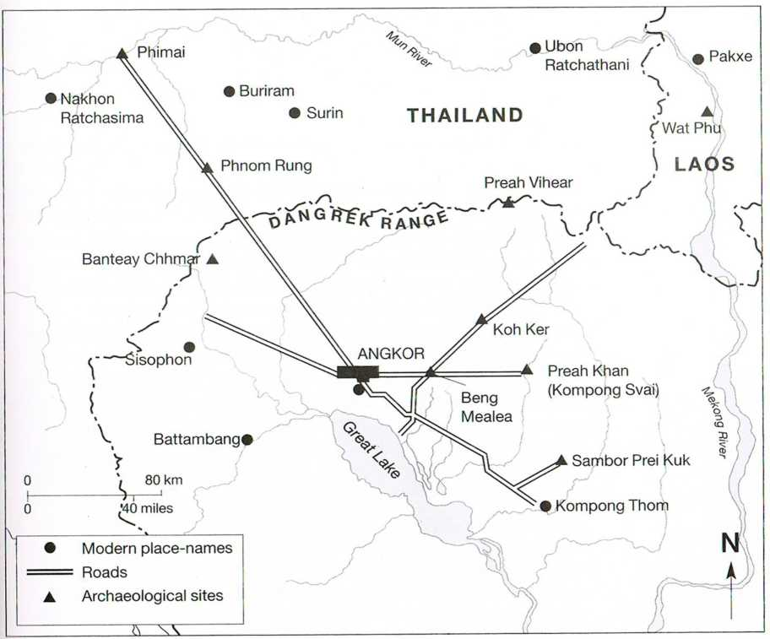

图1-在高棉帝国皇室大道交界处的崩密列

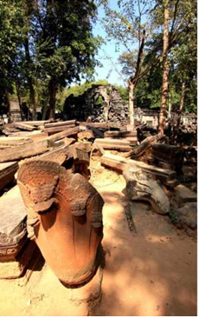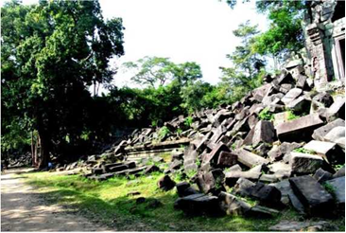

图2-崩密列位于丛林中，大部分未被恢复，处于相当破败的状态

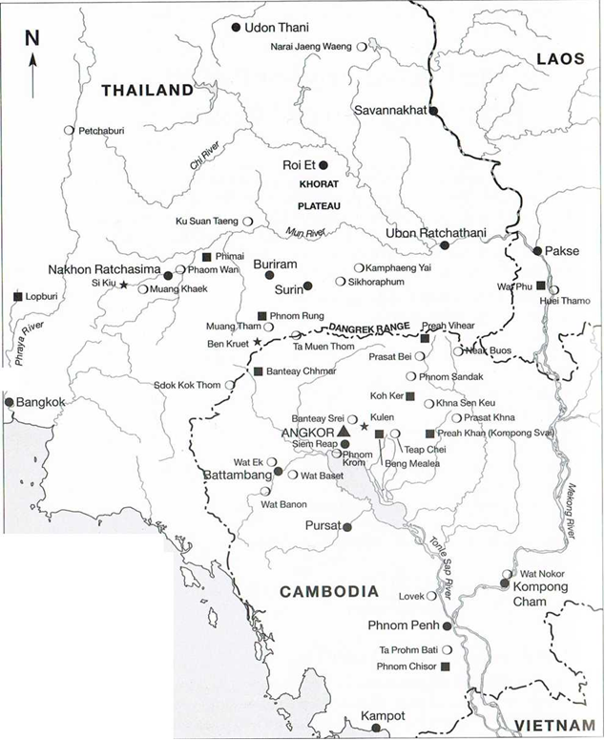

图3- “古典”吴哥时期的主要中心崩密列寺和其他主要高棉文化遗址

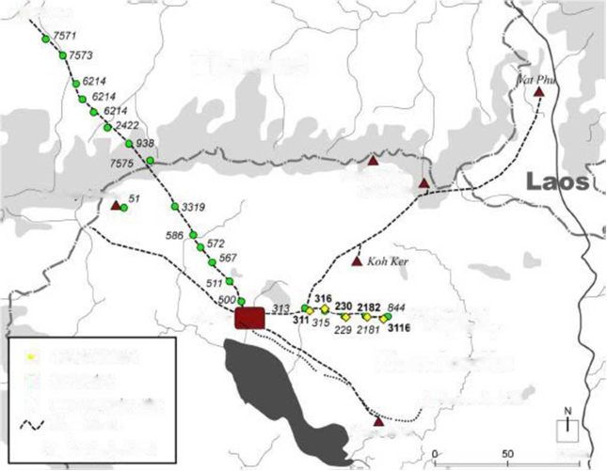

图4 - 东部皇家路口的崩密列寺与其他寺庙，从吴哥地区向磅斯外（Kompong Svay）的圣剑寺（Preah Khan）扩展。 寺庙的数量根据Cisark（Carte Interactive des Sites Archeologiques Khmers）确定

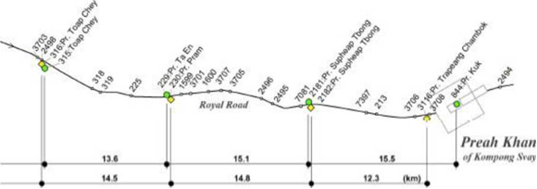

图5 - 高棉古迹沿着皇室大道分布，大道连接中部吴哥、崩密列寺和圣剑寺。 寺庙的数量根据Cisark确定

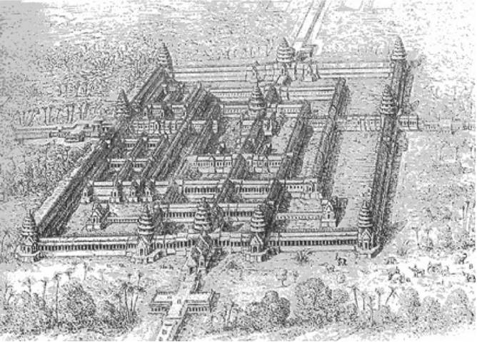

图6 - 19世纪初由法国探险家和艺术家Louis Delaport绘制的崩密列寺庙建筑群

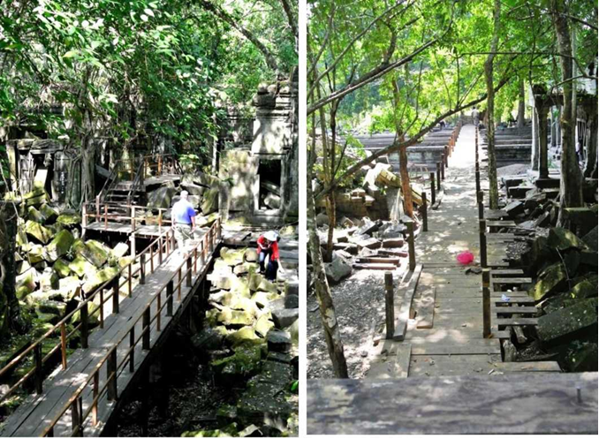

图7 - 木制高架栈道，其中一部分最初是为让•雅克•阿诺拍摄《虎兄虎弟》（2004）而建的，后来由APSARA予以扩建

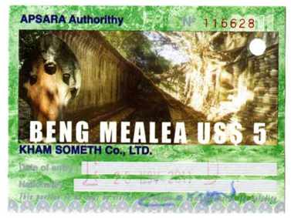

图8 – 5美元的崩密列门票（不包含在吴哥窟门票内）

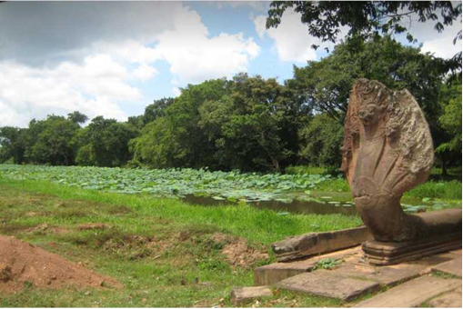

图9 -壕沟，七头纳迦栏杆和南门旧桥

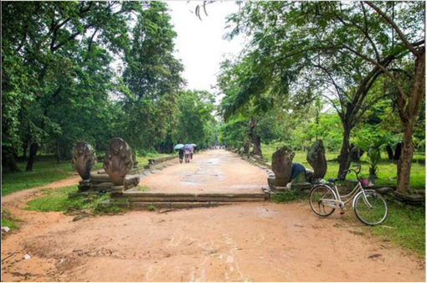

图10 – 通向寺庙中部建筑群的南侧堤道

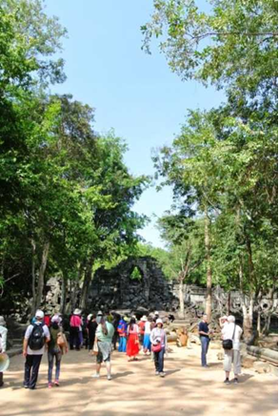

图11 - 旺季（11月至3月）每天有数百人前往崩密列

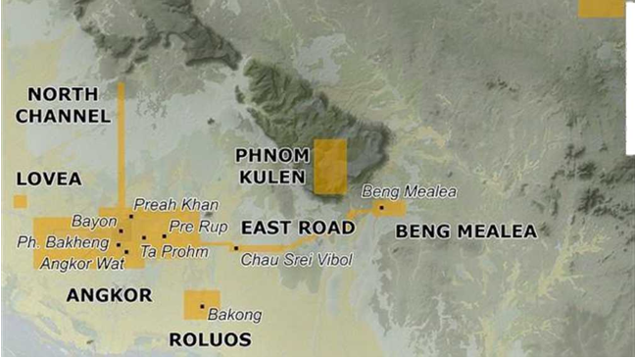

图12 - 2012年柬埔寨西北部LiDar探测概况，含崩密列区域

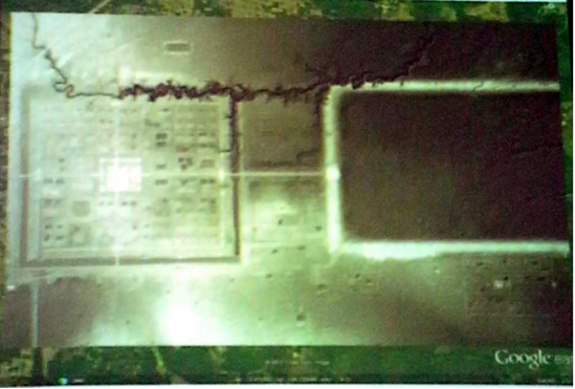

图13来自Google的崩密列图像， LiDar数字地形模型分辨率为1米，通过路网和池塘布置展现出“正交城市街区”，每个街区都配有一些被壕沟包围的高地及池塘，并与一个大型的人工湖及来自荔枝山（PhnomKulen）的天然水道相连

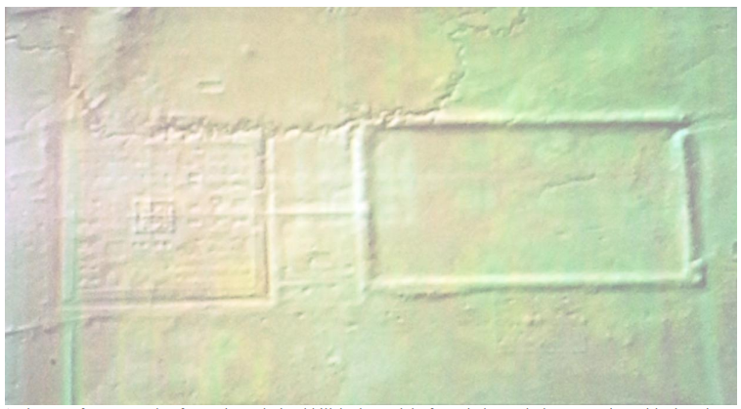

图13-LiDar生产的崩密列数字地形模型，植被下山体阴影地形模型，由LiDar数字地形模型得到

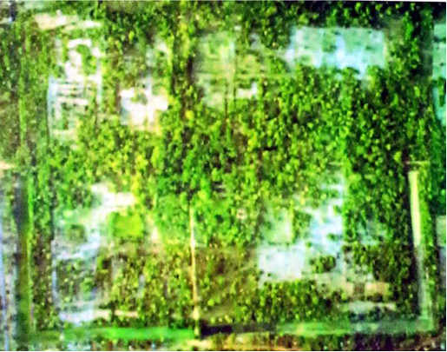

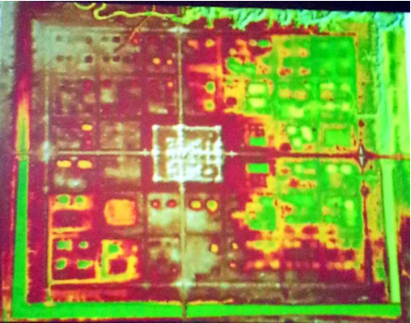

图14 - LiDar解码技术展现树木的高度和地面上物体（或地面）的高度

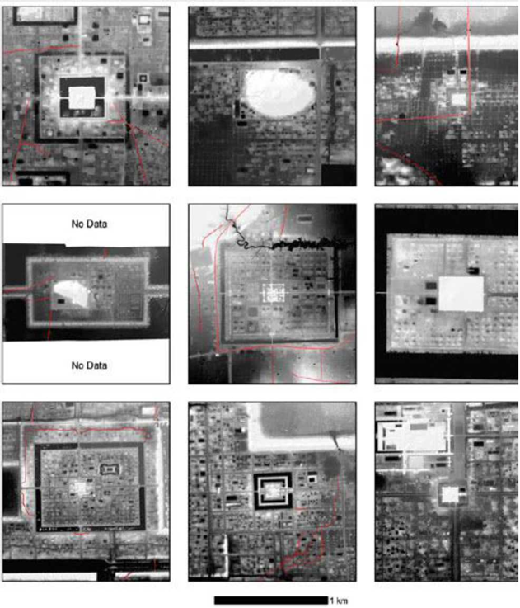

图15 - 吴哥地区主要寺庙地点植被下地形的晕渲图，来自分辨率为1米的liDar数字地形模型。

左上：巴孔寺（Bakong）（9世纪末）。 中上：巴肯寺（Phnom Bakheng）（9世纪末）。 右上：比粒寺(Pre Rup)（10世纪中期）。 中左：因瑟玮博遗址（Chai Srei Vibol）（11至12世纪）。 中间中部：崩密列（12世纪初）。 中右：吴哥窟（12世纪中叶）。 左下：圣剑寺（Preah Khan）（12世纪末）。 下中：塔普伦寺（Ta Prohm）（12世纪末）。 右下：巴戎寺（Bayon）（12至13世纪末）。 红色表示现代线型点，如道路和水渠

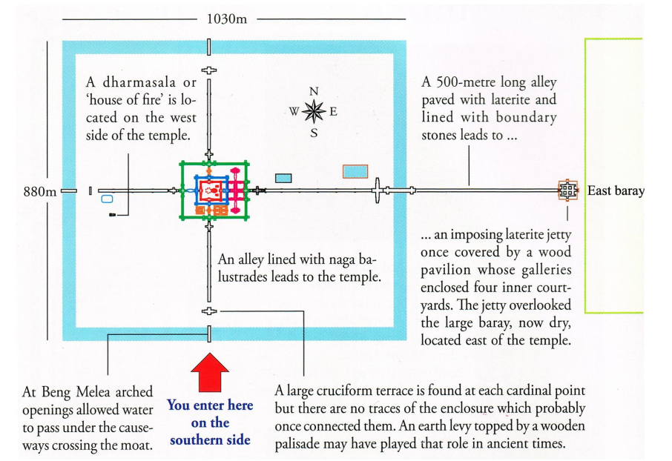

图16 – 崩密列整体平面图。

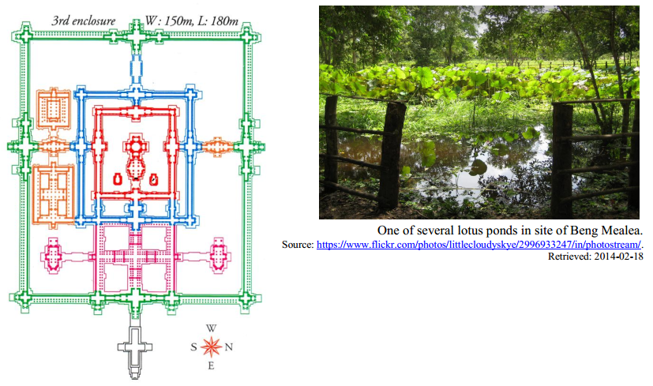

图17 – 崩密列主要建筑群平面图

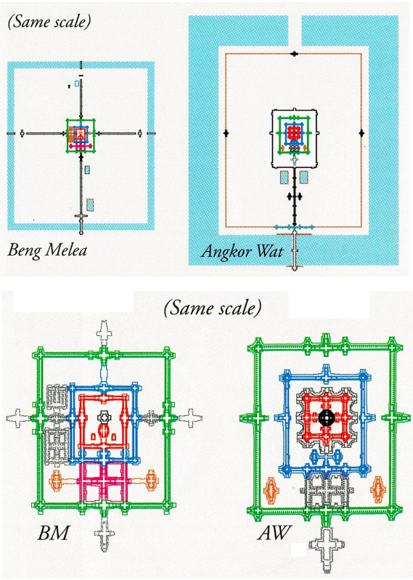

图18 - 吴哥窟和崩密列布局比较

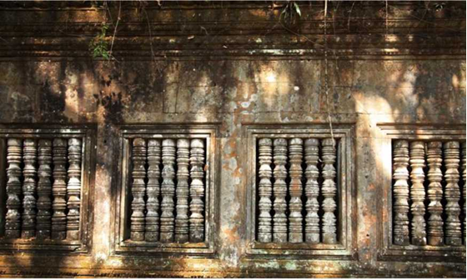

图19 –大型砂岩块之间接缝的薄度和精度与吴哥窟类似

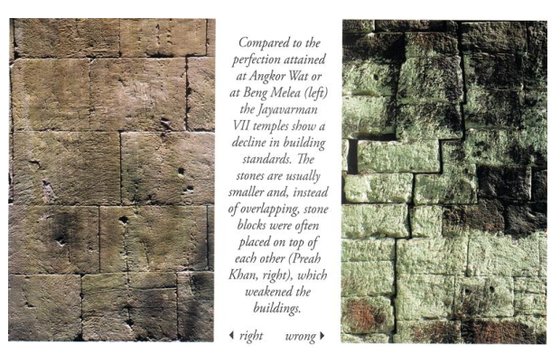

图20 - 吴哥窟和崩密列高标准建筑与后期（巴戎式）其他寺庙（圣剑寺）石块堆砌对比

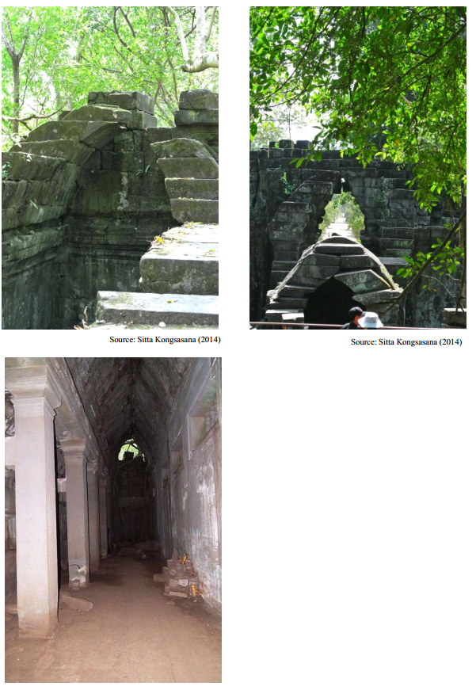

图21 –长廊精致的砂岩拱顶

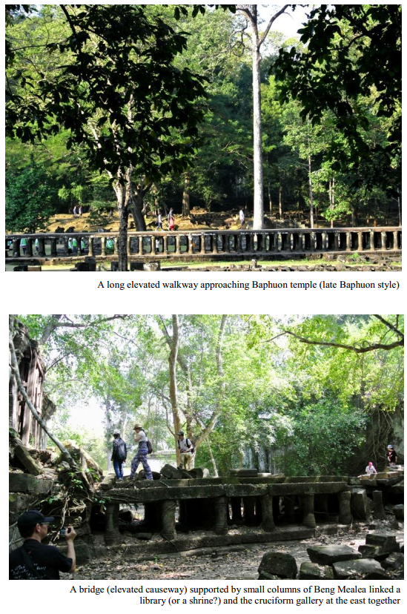

图22 – 通往巴普昂寺（Baphuon）（巴普昂风格）及崩密列（吴哥窟风格）的两条相似的抬高的步道

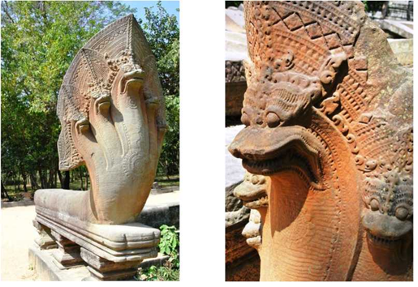

图23 – 纷繁的那伽栏，每条都由一整块适当长度的沙石雕刻而成

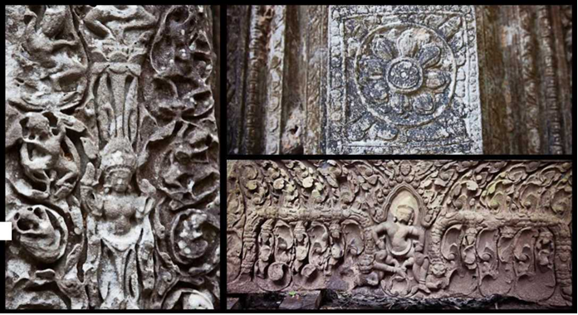

图24 - 在崩密列发现的一些复杂的门楣和倒塌的山花，上有印度教相关图像和故事。

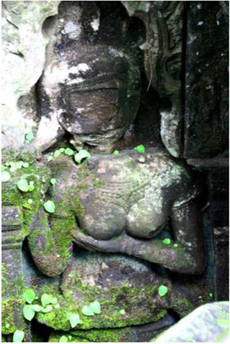

图25 - 外围东南角厅处的一个天女（Apsara），托着一只乳房

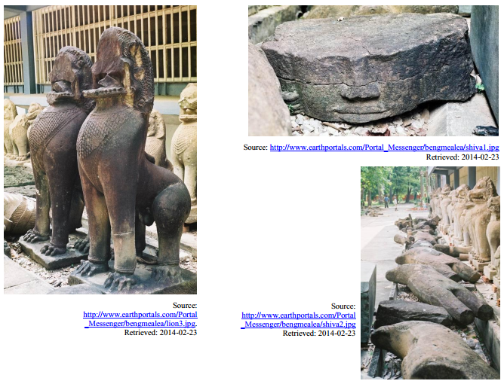

图26 – 崩密列的修复雕像，如狮子雕像和许多（或部分）吴哥湿婆、毗湿奴的雕像

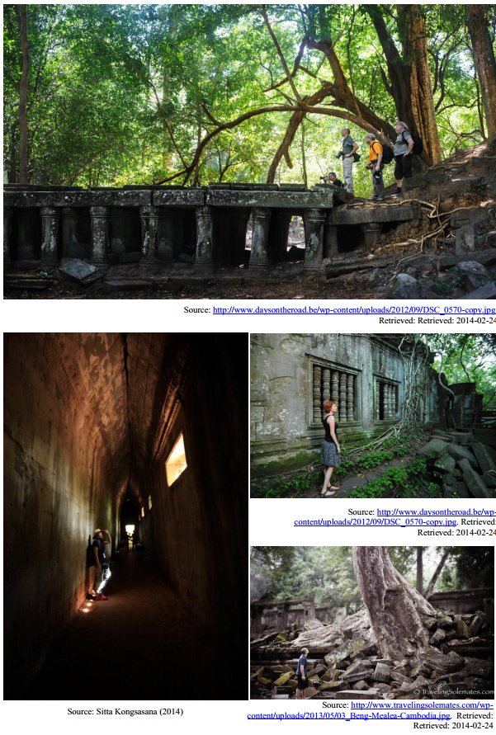

图27 -在崩密列遗址体验“印第安纳•琼斯”般探索和冒险

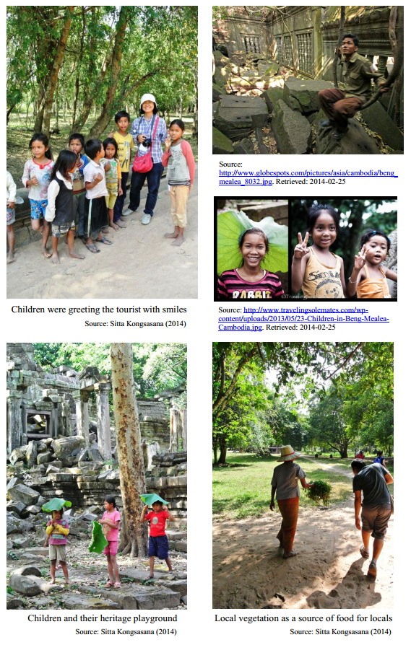

图28 – 崩密列遗址与当地人和谐互利

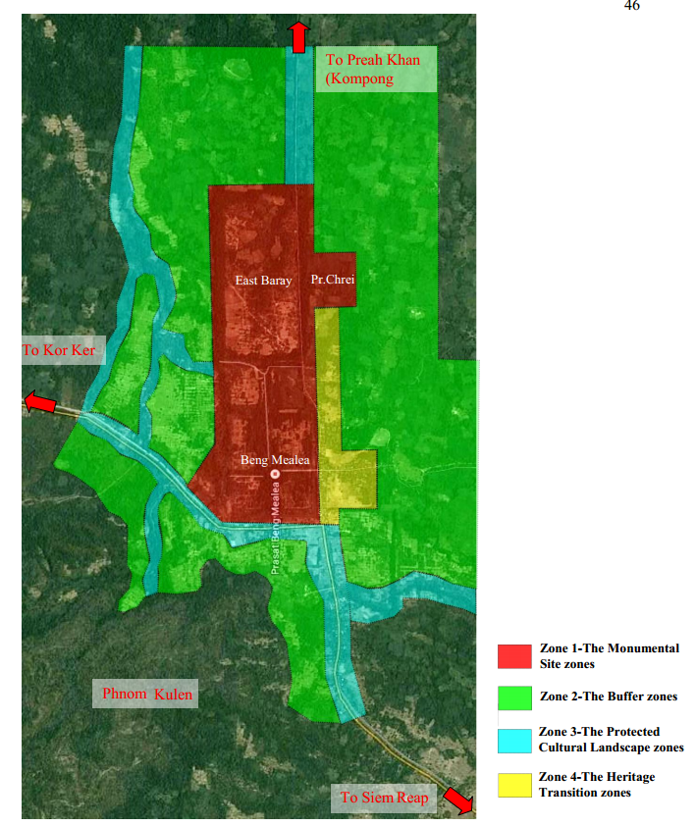

图29 - 崩密列申请区域的主要地图

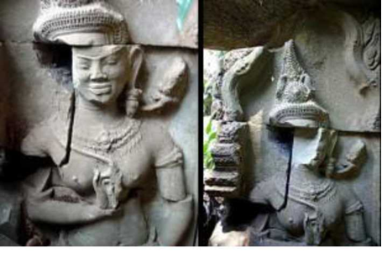

图30 – 天女（Apsara）的面部在2006-2007年间被盗走，左图为2006年之前拍摄，右图为2007年拍摄

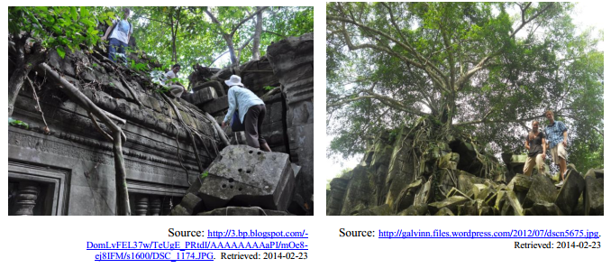

图31 – 在遗址内攀登可能有危险，也可能破坏或划伤一些部分，对遗产产生损害

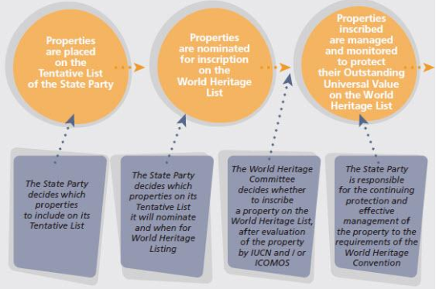

图32 – 申请过程中不同步骤摘要以及缔约国和教科文组织世界遗产委员会的主要职责

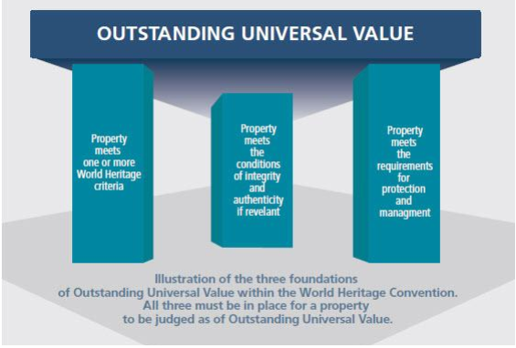

图33 - 世界遗产公约内突出普遍价值三个基础的说明